Họ và tên:………………………………………………………Lớp 2
ÔN TẬP TOÁN - TUẦN 28
Thực hành và trải nghiệm đo độ dài (Tiếp theo). Luyện tập chung. Phép cộng
(không nhớ) trong phạm vi 1000
I. Phần trắc nghiệm.
Câu 1. Điền vào chỗ “…..”
A. 500 dm  C. 15 dm | B. 500 cm  D. 50 km | 5 m = ……………..
Câu 2. Tổng của 126 và 570 là:
A. 696 | B. 669 | C. 876 | D. 687
Câu 3. Chiều dài của lớp học khoảng:
A. 9 km | B. 9 m | C. 9 dm | D. 9 cm
Câu 4. Bình mua một chiếc kẹo mút giá 1 000 đồng. Bình đưa cho cô bán hàng hai tờ tiền thì vừa đủ trả tiền kẹo. Hai tờ tiền đó là:
A. 2 tờ 100 đồng | B. 2 tờ 200 đồng | C. 2 tờ 500 đồng | D. 2 tờ 1 000 đồng
Câu 5 . Số?
A. 274  C. 115 | B. 326  D. 443 | 312 + 465 = 503 + ?
Câu 6. Hà Nội cách Quảng Bình 487 km. Quảng Bình cách Đà Nẵng 302 km. Bác Huy chạy xe đầu kéo từ Hà Nội vào Đà Nẵng. Quãng Đường bác Huy phải đi dài là:
- 798 km  - 185 km  - 789 km  - 849 km | 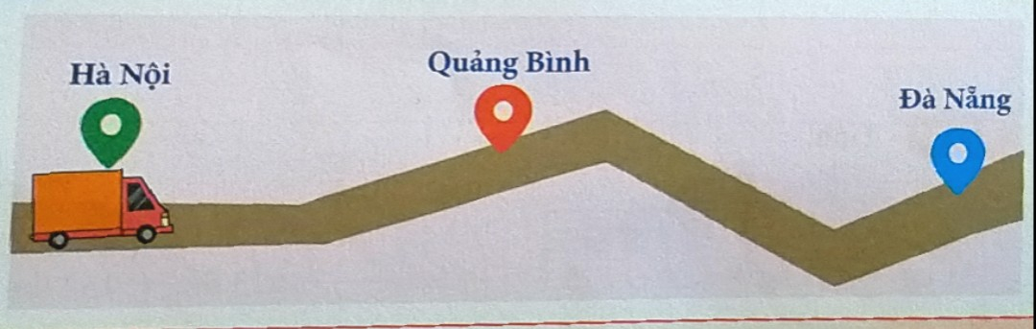
Câu 7. Độ dài đường gấp khúc ABCDEGH là:
A. 20 cm  C. 3 dm | B. 30 m  D. 35 cm | 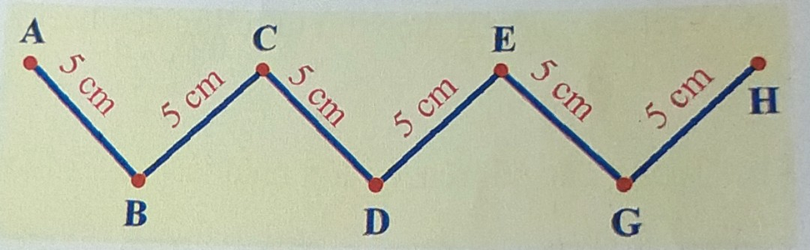
Câu 8. Mỗi ngày, chị Phương đều chạy bộ quanh công viên với quãng đường là 2km. Trong một tuần lễ, chị Phương chạy được quãng đường là:
 | A. 9 km | B. 14 km | C. 12 km |  | D. 20 km
Câu 9. Đoạn đường trước cửa nhà Huy dài 50 m. Bố Huy trồng một số cây xà cừ, mỗi cây cách nhau 5m. Số cây bố Huy trồng được là: |  |  |  | 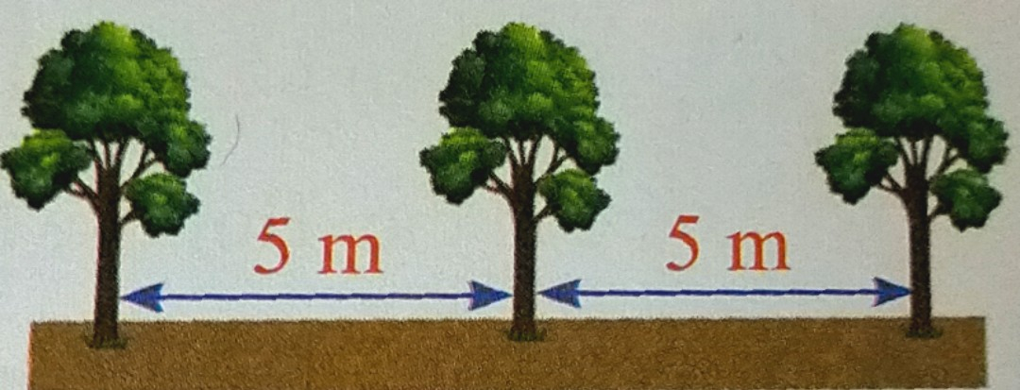

A. 11 cây | B. 10 cây | C. 9 cây | D. 8 cây

II. Phần tự luận
Bài 1. Số?
1 km = ………….. m  5 dm = ………….. cm  1 000 cm = ……….. m  700 dm = ………… m | 8 m = ……..… cm  9 m = ……….... dm  800 cm = ………… dm  300 cm = ………… dm | 60 dm = ……..…. cm  30 dm = ……..… m  200 cm = ………. m  600 dm = …………m

Bài 2. Tính.
128  +  601  ………….. | 726  +  252  ………….. | 468  +  421  ………….. | 823  +  125  ………….. | 148  +  621  …………..

Bài 3. Đặt tính rồi tính.
926 + 11  ……………  ……………  ……………. | 572 + 222  ……………  ……………  ……………. | 324 + 543  ……………  ……………  ……………. | 26 + 521  ……………  ……………  ……………. | 226 + 411  ……………  ……………  …………….

Bài 4. Tính.
151 kg + 427 kg = ……………..  628 km + 260 km = ……………. | 813 dm + 162 dm = ………………  203 m + 425 m = ………………

Bài 5. >; <; = ?
420 + 321 ………… 680  826 ………… 503 + 333 | 250 cm + 620 cm ………. 100 dm – 13 dm  522 dm + 472 dm ……….. 29 m + 71 m
Bài 6. Điền vào chỗ trống.
Hình bên có: ………… hình tứ giác.

Bài 7. Con dê cân nặng 42 kg. Con bò nặng hơn con dê 413 kg. Hỏi con bò cân nặng bao nhiêu ki – lô – gam?
Bài giải

Bài 8. Trong tiết học thể dục, các bạn của tổ Một xếp thành 2 hàng dọc. Mỗi hàng có 5 bạn. | 
a. Hỏi tổ Một có bao nhiêu bạn?
Bài giải

b. Các bạn trong một hàng đứng cách nhau 2 m. Hỏi bạn đứng đầu cách bạn đứng cuối bao nhiêu mét?
Trả lời: Bạn đứng đầu cách bạn đứng cuối là: ……… x ……… = ………. (m)

